PAIN NAAN

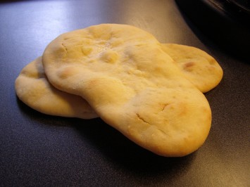

Ingrédients (pour 4 grands naans) :
300g de farine
1 cc de sel
1 ½ cc de levure déshydratée
4 cs de yaourt
1 cs d’huile
13 cl de lait tiéde
3 cs de beurre fondu

• Délayer la levure dans le lait tiède et attendre 10 minutes.
• Dans un saladier mélanger la farine, le sel, le mélange levure-lait, le yaourt et l’huile, vous devez obtenir une pâte souple qui ne colle pas (ajouter un peu de farine si besoin).
• Couvrir et laisser reposer jusqu’à doublement de volume.
• Diviser la pâte en 4. Etaler chaque pâton au rouleau en ovale sur 5 mm d’épaisseur environ, couvrir et mettre de côté pendant 15 minutes.
• Préchauffer le four Th 8 (240°C) avec une plaque à l’intérieur.
• Disposer les naans sur la plaque chaude et les enduire de beurre fondu.
• Faites cuire 10-12 minutes jusqu’à ce qu’ils soient gonflés. Envelopper dans un linge jusqu’au service.

